BONJOUR à toutes et tous, « Grands enfants et Ados »,

Dans les jours à venir, vos séances de kiné avec votre kiné habituel vont peut être diminuer, voire s’arrêter si votre kiné ne peut pas se déplacer à domicile, la pratique de votre /vos sports habituels ne va plus être possible…Je vous propose quelques petits conseils afin de continuer à prendre soin de vous.
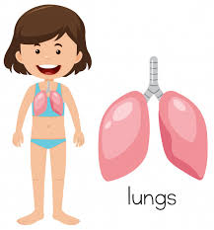
L’idée est que vous vous réserviez quotidiennement un petit temps pour vos soins ! Il va être important que vous vous fixiez un horaire pour cela, ce sera votre RDV .
Avant de commencer, buvez un peu …et positionner votre sangle si vous en avez une !
Le fil rouge est « BOUGE TON MUCUS »
Mettez vous en mouvement : sautez, dansez, étirez vous….utilisez tout ce que vous avez à disposition (si vous avez), gros ballon, vélo, marche -pied (pour faire step)…..
Faites votre aérosol (pulmozyme ou mucoclear 6%) comme vous savez bien le faire.
Puis dans la bonne position pour vous et avec l’aide (ou pas) d’un de vos parents : faites votre ventilation/drainage. Vous en avez l’habitude et vous savez bien faire !
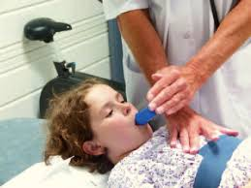 Utilisez votre matériel si vous en avez…Gelomuc, coach 2, treflow…

Mots clé : pause INSPI, soupir, air « chaud bouillant », boite de mouchoirs
N’oubliez pas de faire votre lavage de nez, c’est important !! Et de boire régulièrement !
Vos parents seront là pour vous soutenir et vous encourager !!
Vous pouvez organiser votre séance comme vous le souhaitez, mélanger, faire votre aérosol en le coupant de petits exercices….Et variez d’un jour à l’autre, soyez créatif…

L’idée est de faire BIEN, un peu tous les jours avec une PAUSE le week-end…….
Prenez soin de vous ! Et à bientôt.

Laurence

